Fra des. 2023:

https://www.universitetsavisa.no/akademisk-ytringsfrihet-ntnu-sigurd-skogestad/ytringsfrihet-en-presisering-fra-rektor-ville-vaere-bra/395065

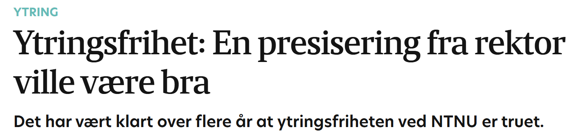

Fra des. 2021.

https://www.universitetsavisa.no/anne-borg-eikrem-hans-otto-froland/dette-blir-helt-galt/204977
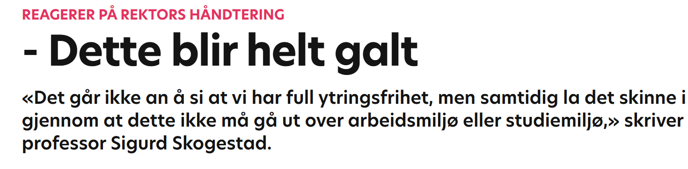

https://www.universitetsavisa.no/akademisk-ytringsfrihet-anne-borg-eikrem/rektor-vi-skal-laere-av-eikrem-saken/204736

